LAPORAN AKHIR MODUL 1

**Mata Kuliah :** Praktikum Algoritma Pemrograman

**Semester :** I (Satu) **Rombel : 03**



# Penyusun :

Nama : Restu Wibisono

NPM : 2340506061

# PROGRAM STUDI S1 TEKNOLOGI INFORMASI UNIVERSITAS TIDAR GANJIL 2023/2024

## Dasar Teori

* 1. Prinsip Kerja

Python didesain dengan layout kode yang bersih dan mudah dibaca, layout tersebut menggunakan spasi dan tab yang membuat kode terlihat seperti teks pada umumnya. Python adalah bahasa pemrograman interpretatif, yang berarti kode dieksekusi baris demi baris. Bahasa pemrograman ini merupakan bahasa tingkat tinggi yang memungkinkan operasi atau kode kompleks diungkapkan dalam kode sederhana.

Python memiliki banyak perpustakaan yang mencakup banyak fungsi dan modul siap pakai, membuat pengembangan perangkat lunak menjadi lebih mudah dan cepat. Python dapat digunakan di berbagai platform tanpa modifikasi besar. Bahasa pemrograman ini bersifat open source yang artinya kita dapat mendownload, mengganti dan mendistribusikan kodenya, python dapat digunakan untuk berbagai keperluan seperti pengembangan web, ilmu data, kecerdasan buatan, dll.

* 1. Struktur Kode Program Bahasa Python

**Indentasi**: yaitu seperti (spasi atau tab) mengatur blok kode, tidak seperti bahasa lain yang menggunakan kurung kurawal dll.kita harus konsisten dalam penggunaan indentasi agar kode kita terstruktur. Sehingga membantu mencegah kesalahan sintaksis dan lebih mudah dibaca.

**Baris Komentar**: dengan menggunakan tanda pagar (#) dalam python maka kita telah membuat baris komentar. Yang artinya semua kata yang ada dibelakang tanda pagar tidak akan tereksekusi.itu hanya sebagai keterangan code kita**.**

**Pernyataan Import**: Saat kita menggunakan pustaka atau modul eksternal, kita harus mengimpornya ke dalam kode dengan pernyataan ‘**import**’. Dengan begitu kita dapat mengakses fungsi yang ada dalam Pustaka.

**Fungsi**: jika ingin membuat definisi pada code maka menggunakan pernyataan ‘**def**’. ini digunakan untuk mengelompokkan sejumlah pernyataan ke dalam satu blok yang dapat dipanggil dengan cara tertentu.

Kelas: kita dapat membuat kelas untuk menggambarkan objek dan perilaku mereka. yang didefinisikan menggunakan kata kunci ‘**class**’.

**Struktur Pemilihan dan Perulangan**: menggunakan pernyataan ‘**if**’, ‘**elif**’, dan ‘**else**’ untuk mengambil keputusan. Python juga memiliki perulangan pernyataan seperti ‘**for**’ dan ‘**while**’.

**Penanganan Eksepsi**: menggunakan blok ‘**try**’, ‘**except**’, ‘**finally**’, dan ‘**raise**’ dapat menangani dan mengelola eksepsi (kesalahan) dalam kode.

**Modularitas**: untuk membagi kode menjadi modul atau berkas yang lebih kecil dan terpisah(spesifik). Ini meningkatkan organisasi, memudahkan pemeliharaan, dan memungkinkan kerja tim yang lebih baik.

|  |
| --- |
| Tanda Tangan |
| Restu Wibisono |

## Uraian Kode Program

## Weekly Exercise 1

## Memperbaiki script agar tidak eror.

## 

* Pada bagian panjang terdapat koma yang seharusnya titik.
* Untuk mencari luas kita hanya menggunakan perkalian.
* Dibagian print saya ubah dari penggunaan tambah (+) untuk pemanggilan variabel ke koma (,).
* Print baris kedua dan keempat terdapat kesalahan penulisan (print <- printl).
* Yang terakhir yaitu kesalahan ketik pada pemanggilan variabel volum.

## Weekly Exercise 2

## Data mahasiswa sebagai berikut:

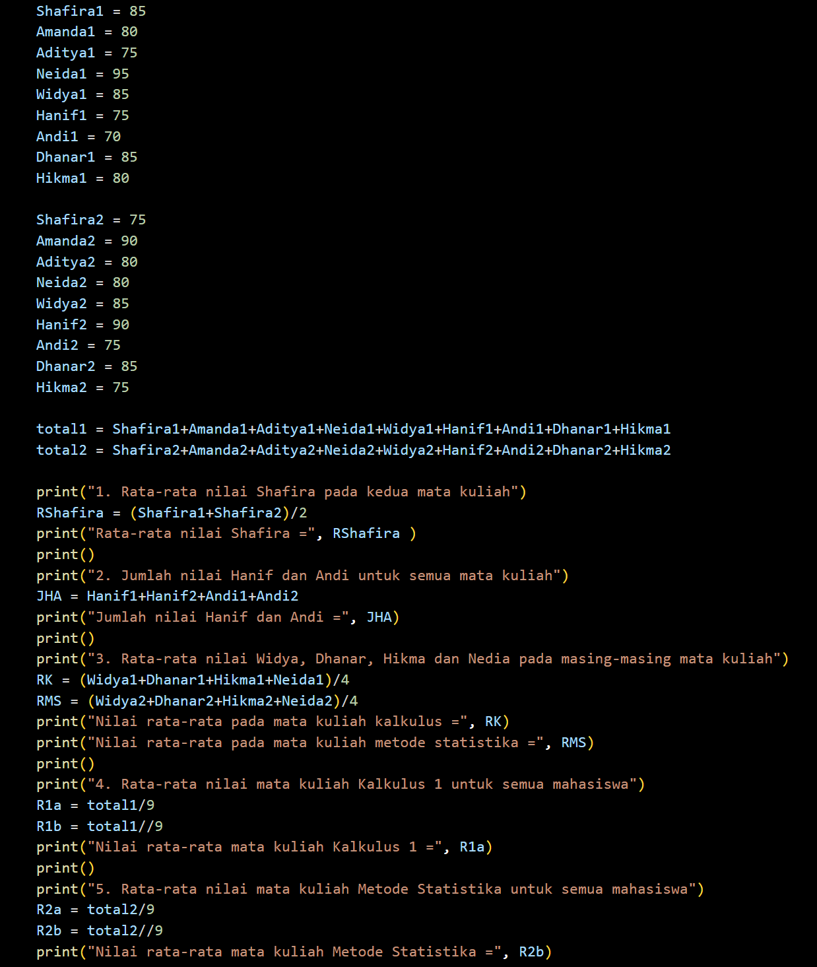

* Masukkan variabel nama-nama mahasiswa.
* Setiap variabel digunakan untuk memasukkan nilai nilai dari mata kuliah.
* Buat masing masing jumlah nilai mata kuliah.
* Untuk mencari rata rata 1 anak, buat variabel untuk menjumlahkan 2 nilai matakuliah 1 anak dan diikuti pembagian.
* Karena hanya ada 2 mata kuliah kita masukkan variabel matakuliah 1 dan 2 lalu di bagi 2.
* Pada soal 2 kita jumlahkan nilai 2 anak dari matakuliah 1 dan 2.
* Soal ketiga mencari rata rata dari 4 mahasiswa dimasing-masing matakuliah.
* Matakuliah Kalkulus kita buat variabel untuk menjumlahkan 4 nilai mahasiswa lalu dibagi 4.
* Matakuliah Metode Statistika kita buat variabel untuk menjumlahkan 4 nilai mahasiswa lalu dibagi 4.
* Soal nomor 4 kita hanya perlu memanggil variabel total yang telah kita buat sebelumnya dan dibagi dengan jumlah mahasiswa untuk menemukan rata-ratanya.
* Begitu juga dengan soal nomor 5, karena kita telah membuat variabel total matakuliah metode statistika jadi hanya perlu memanggil variabelnya dan dibagi dengan total mahasiswa untuk menemukan rata-rata.

## Weekly Exercise 1

## Membuat program untuk menampilkan data.

* GajiA (gaji pada bulan agustus) didapatkan dari upah perjam yaitu Rp30.000 dengan bekerja selama 8 jam/hari, lalu 28 adalah total hari pada bulan agustus yang telah dikurangi dengan libur 3 hari.
* Pada soal kedua kita harus mencari tunjangan sebesar 10% pada bulan agustus, maka gajiA kita panggil dan dikalikan dengan 10/100 untuk mendapatkan hasil 10%nya.
* Soal terakhir kita mencari total gaji dengan tambahan lembur 5 jam, jam lembur perjamnya mendapatkan Rp10.000.
* Lalu ditambahkan dengan gajiA dan gajiT untuk mendapatkan total penghasilan pada bulan agustus.

|  |
| --- |
| Tanda Tangan |
| Restu Wibisono |